***Учитель математики:***

***Магамадова Джамиля В.***

Цели и задачи:

развитие интереса к математике;

развитие логического мышления, быстроты реакции, внимания;

воспитание чувства ответственности, коллективизма и взаимопомощи;

применение навыков счёта, развитие умений взаимопроверки, совершенствование умений рационально планировать свою деятельность;

восприятие математики через мир песен, стихов, рисунков, пословиц и поговорок.

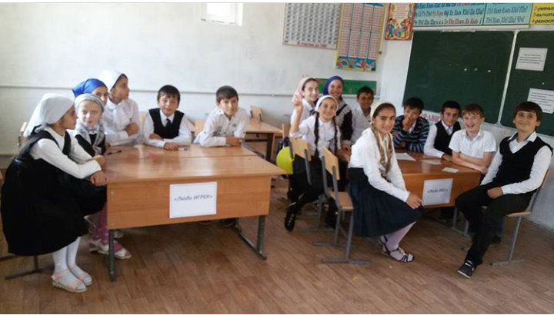

***О, математика земная, гордись прекрасная, собой.***

***Ты всем наукам мать родная и дорожат они тобой.***

***Твои расчёты величаво ведут к планетам корабли,***

***Не ради праздничной забавы, а ради гордости Земли!***

Содержание конкурса:

*№1. “ВИЗИТКА”.*

В этом конкурсе команды должны представиться: название команды, девиз, приветствия жюри, соперникам, болельщикам.

*№2. “РАЗМИНКА”.*

Каждой команде по очереди задаются вопросы, на которые они должны ответить.

*№3. “РЕШАЕМ ВМЕСТЕ”.*

Каждой команде предлагается решить пример. Команда самостоятельно выбирает тактику своих действий таким образом, чтобы решить быстро и правильно.

*№4. “КАПИТАНЫ”.*

Капитанам предлагается разгадать ребусы. Задание даётся одновременно для всех капитанов. Жетон за правильный ответ получает тот, кто быстрее даёт ответ. Количество жетонов влияет на балл за этот конкурс.

*№5. “ХУДОЖНИКИ”.*

Конкурс проводится во время состязаний капитанов. Команде необходимо нарисовать картину, используя только математические фигуры, символы, знаки, цифры и т.д.

*№6. “РЫБАЛКА”.*

В пруду плавают рыбки. Капитан команды с помощью удочки ловит рыбку и несёт её команде. На брюшке рыбки - задача, которую необходимо решить. Ответ задачи команда записывает в специальный бланк для жюри. За отведённое время команда должна решить как можно больше задач.

*№7. “НА ВНИМАТЕЛЬНОСТЬ”.*

Конкурс проводится в 2 этапа.

Первый этап: всем командам одновременно на 3 сек. показывается карточка. Задание: найти сумму чисел. (На карточке нарисованы квадрат, круг и треугольник. В них соответственно числа : 9, 4, 3).

*№8. “ДОМАШНЕЕ ЗАДАНИЕ”.*

Каждой команде нужно показать в виде пантомимы какую-нибудь пословицу или поговорку, в которой встречаются числа. Игроки других команд и болельщики должны отгадать пословицу или поговорку.

***При подборе заданий учитывалось:***

***развитие творчества (“Визитка”, “Художники”, “Пантомима”);***

***от простого к сложному, от общих знаний к предметным (“Разминка”);***

***умение детей работать в группе (“Решаем вместе”, “Рыбалка”, “Художники”);***

***умение решать базовые задачи начальной школы (“Рыбалка”);***

***индивидуальная ответственность за общий результат (“Капитаны”, “Решаем вместе”).***

***При составлении конкурсов учитывалась смена деятельности.***